سورة عبس
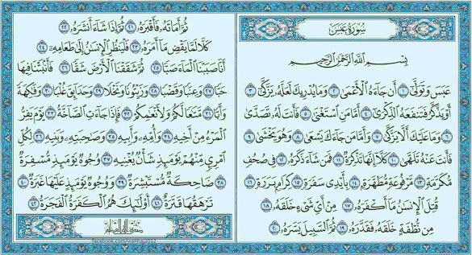
سورة عبس هي سورة مكية، من المفصل، آياتها 42، وترتيبها في المصحف 80، في الجزء الثلاثين، بدأت بفعل ماض عَبَسَ وَتَوَلَّى ، ولم يُذكر فيها لفظ الجلالة، ذُكر بها قصة عبد الله بن أم مكتوم نزلت بعد سورة النجم. تسمى أيضا بسورة الصَّاخَّةُ، والسَّفَرَةُ.
سبب نزول سورة عبس
اتّصف النبي صلى الله عليه وسلّم بكل الصفات الكريمة التي تنزّهه عن النقص، ولكنه في النهاية بشرٌ قد يخطئ في بعض الأمور البسيطة والهيّنة والتي لا تنم عن أي نقصٍ فيه، ومنها صدوده عن الأعمى عبد الله بن مكتوم، الرجل الأعمى الذي لا يبصر ما حوله، فقد قدِم إلى النبي صلى الله عليه وسلّم وطلب منه أن يعلّمه أمور الدين، وكان النبي صلى الله عليه وسلّم يدعو كباراً من المشركين، وقد صد عنه النبي صلى الله عليه وسلّم مراراً وتكراراً، وكرر عبد الله بن مكتوم من غير علمٍ منه أن النبي مشغولٌ في دعوة المشركين، وقد كان النبي صلى الله عليه وسلّم مهتماً بدعوة المشركين طمعاً في إسلامهم وهدايتهم، ولكنه مع إصرار عبد الله بن مكتوم عبس النبي صلى الله عليه وسلّم وتضايق، فنزلت السورة معاتبةً إياه على عبوسه، ومنذ ذلك اليوم أكرم النبي عبد الله بن مكتوم أحسن كرامٍ وكان يناديه دائماً "مرحباً بمن عاتبني فيه ربي".
وقد كان القرآن الكريم ينزل إلى النبي صلى الله عليه وسلم بين الحين والآخر، فالقرآن الكريم هو كلام الله تعالى الذي يوصل به تعاليم الدين الإسلامي للرسول صلى الله عليه وسلّم ليشرحها للناس، كما أنَّ الله عز وجل كان ينبه الرسول والصحابة من خلال الآيات لأي تصرّف غير مناسِب سواء من النبي صلى الله عليه وسلّم أم من الصحابة، لتصويب مثل هذه السلوكيات وبيان موضعها في الدين الإسلاميّ، ومن السور التي نزلت بسبب موقفٍ صدر عن النبي صلى الله عليه وسلّم سورة عبس.
مواضيع سورة عبس
كما تحدثت السورة أيضاً عن أمور العقيدة الإسلاميّة التي ترسّخت في عقول وقلوب الصحابة، وتحدثت عن دلائل قدرة الله عز وجل التي تشير إلى وحدانيّته سبحانه وتفرّده بالعبادة، كما أنها تحدثت عن أهوال يوم القيامة وخصائص ذلك اليوم، وهذه المواضيع اختصت بها السور المكية بشكلٍ عام وذلك بسبب حاجة المسلمين في ذلك الوقت من الدعوة الإسلاميّة إلى كل ما يزيد من صبرهم وثباتهم على الدين.

